Universidad Tecnológica de Durango
Tecnologías de la Información

Informe Técnico

“Proyecto Integrador”

Alumnos:
- Castillo Díaz Humberto
- Guerrero Simental José Manuel
- Mathey Ortiz Manuel Alejandro
- Santilla Fuentes Jesús Emilio
- Hernández Tavizón Josué Joan
3°A

Docente:
- Ing. Raul Ivan Herrera Gonzales, M.T.I.
Octubre 2025

Tabla de Ilustraciones
Ilustración 1 Bloque de conexión de base de datos 14
Ilustración 2 Bloque de menú de registro 16
Ilustración 3 Bloque de estructuras de almacenamiento de registro 17
Ilustración 4 Bloque de menú de registro 17
Ilustración 5 Bloque de menú de consulta 18
Ilustración 6 Modulo de funciones de modificacaiones 19
Ilustración 7 Menú de principal 20
Ilustración 8 Menú de registro 21
Ilustración 9 Menú de consultas 22
Ilustración 10 Menú de modificar registros 23
Ilustración 11 Menú de vaciar registro 24

Tabla de contenido
Propósitos 5
General 5
Específico 5
Actividades del reporte 6
Nombre del proyecto 6
Descripción del problema 6
Objetivo del Proyecto 7
Justificación del proyecto 7
Alcances 8
Limitaciones 8
Diagrama Entidad-Relación 9
Diagrama Relacional 11
Explicación del código 13
ConexionBD.py 13
Main.py 14
Registros/registro.py 16
Consultas/consulta.py 19
Modificaciones/modificaciones.py 21
Capturas de ejecución en consola 23
main.py 23
Registros/registro.py 25
Registro.py 27
Consultas/consulta.py 30
Modificaciones/modificaciones.py 31
Conclusiones 32
Bibliografía 33

Propósitos

General
- Desarrollar aplicaciones de software a través de técnicas de programación estructurada para implementar soluciones computacionales.

Específico
- Implementar diversas estructuras de datos como los arreglos, así como el manejo de archivos para gestionar la información.

Actividades del reporte

Nombre del proyecto

Sistema de Gestión de Inscripciones, Entrenamientos, Partidos y Torneos de la Escuela de Futbol Tuzos Drilling Pachuca

Descripción del problema
La Academia de Fútbol "Tuzos Drilling" enfrenta dificultades para gestionar eficientemente la información relacionada con sus jugadores, entrenamientos, partidos y torneos. Actualmente, la administración utiliza métodos manuales, como registros en papel o hojas de cálculo, que generan errores, pérdida de datos y duplicidad de información. Además, no existe una manera sencilla de modificar o eliminar registros cuando se detectan errores o cambios, lo que complica la actualización y mantenimiento de los archivos físicos de la academia.
Por esta razón, se requiere desarrollar un sistema de gestión basado en consola que permita a los responsables administrativos:
- Registrar de forma rápida y ordenada la inscripción de jugadores, los horarios de entrenamiento, partidos programados y torneos organizados.
- Consultar la información almacenada de manera clara y sencilla, facilitando la toma de decisiones.
- Modificar o eliminar registros existentes para corregir errores o actualizar datos.
- Garantizar que la información se mantenga organizada y accesible sin necesidad de conocimientos técnicos avanzados.
Este sistema tiene como objetivo mejorar la eficiencia administrativa de la academia, reducir errores humanos y proporcionar una herramienta confiable para el manejo diario de los datos deportivos.

Objetivo del Proyecto
Diseñar e implementar un sistema de gestión deportiva para la Academia de Fútbol Tuzos Drilling, que permita registrar, consultar, modificar y eliminar información de jugadores, entrenamientos, partidos y torneos, utilizando Python bajo el paradigma de programación estructurada, con almacenamiento de datos en una base de datos MySQL y la capacidad de exportar información a formatos Excel y PDF, con el fin de mejorar la organización y reducir errores administrativos.

Justificación del proyecto
La implementacion de un sistema de gestión para la Academia de Fútbol "Tuzos Drilling" es fundamental para optimizar el manejo de la información relacionada con sus actividades deportivas. La ausencia de un método automatizado y centralizado ha provocado problemas de organización, duplicidad de datos y dificultades para mantener actualizados los registros de jugadores, entrenamientos, partidos y torneos.
Este sistema busca simplificar y agilizar los procesos administrativos, permitiendo registrar, consultar y modificar datos de manera eficiente y segura. Al contar con una herramienta informática, se minimizan los errores humanos, se mejora la accesibilidad a la información y se facilita la toma de decisiones en la planificación deportiva.
Además, al estar diseñado con una interfaz sencilla y clara, el sistema es accesible para usuarios sin experiencia técnica, lo que garantiza su uso efectivo por parte del personal administrativo. Por eso mismo, esta solución contribuye al desarrollo ordenado y profesional de la academia, apoyando su crecimiento y fortalecimiento en el ámbito deportivo.

Alcances
- El sistema permite registrar jugadores, entrenamientos, partidos y torneos.
- Ofrece funciones para consultar registros por diferentes criterios, modificar información existente y eliminar datos de forma controlada.
- Almacena la información en una base de datos MySQL para garantizar persistencia y seguridad.
- Incluye la opción de exportar información a formatos Excel y PDF para respaldo y distribución.
- Funciona en entornos de consola, permitiendo su ejecución en cualquier equipo con Python y MySQL instalados.

Limitaciones
- No cuenta con interfaz gráfica, por lo que la interacción es únicamente por consola.
- El sistema no permite la ejecución en dispositivos móviles ni en entornos web sin modificaciones adicionales.
- La exportación de datos requiere tener instaladas las librerías necesarias de Python (pandas, fpdf, etc.).
- No incluye validación avanzada contra datos duplicados en todos los módulos, por lo que se recomienda verificación manual en algunos casos.
- Está diseñado para uso en una sola computadora con conexión local a la base de datos, sin soporte de acceso remoto.

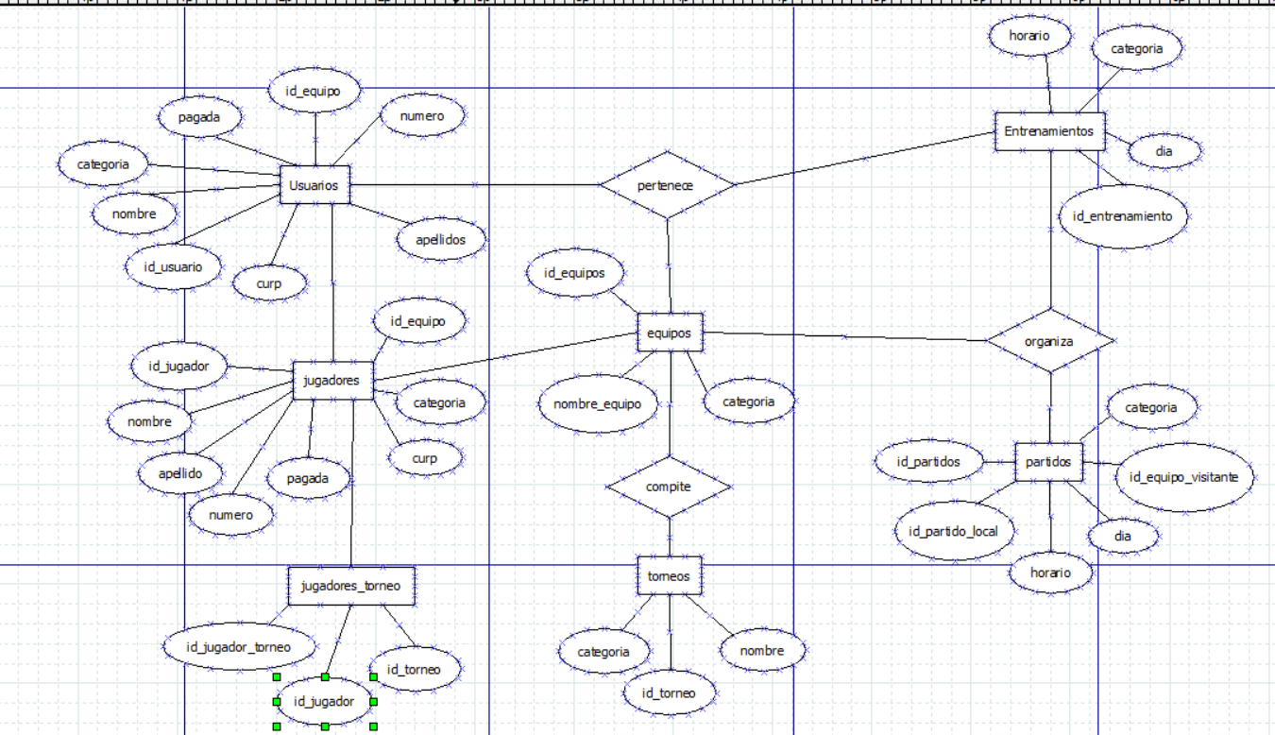
Diagrama Entidad-Relación

Este diagrama entidad-relación representa la estructura de una base de datos diseñada para gestionar un sistema deportivo, enfocándose en la organización de jugadores, equipos, torneos, entrenamientos y partidos. La base de datos se compone de varias entidades principales: Usuarios, Jugadores, Equipos, Torneos, Entrenamientos y Partidos, junto con dos tablas intermedias: jugadores_torneo y equipos_torneo, que permiten modelar relaciones de participación.
La entidad Usuarios contiene información personal como nombre, apellidos, CURP, categoría, número de jugador, estado de pago y el equipo al que pertenece, vinculado mediante el atributo id_equipo. De manera similar, la entidad Jugadores almacena datos específicos de los jugadores activos, también relacionados con la entidad Equipos a través del mismo identificador. Los Equipos, definidos por su nombre y categoría, agrupan tanto a usuarios como a jugadores.
La participación de jugadores en torneos se gestiona mediante la tabla intermedia jugadores_torneo, que vincula cada jugador (id_jugador) con un torneo específico (id_torneo). De forma análoga, la tabla equipos_torneo relaciona a los equipos con los torneos en los que compiten, permitiendo una estructura flexible y escalable para múltiples eventos deportivos.
Los Torneos están definidos por su nombre y categoría, y son el núcleo organizativo de la competencia. Los Entrenamientos, por su parte, se programan según la categoría, el día y el horario, lo que permite organizar sesiones específicas para distintos grupos de jugadores.
Finalmente, la entidad Partidos registra los enfrentamientos entre equipos, especificando el equipo local (id_partido_local), el equipo visitante (id_equipo_visitante), la categoría del partido, el día y el horario en que se lleva a cabo. Esta estructura permite modelar de forma clara y precisa la dinámica competitiva entre los equipos dentro de los torneos.
En conjunto, el diagrama refleja una base de datos relacional bien estructurada, que facilita la gestión integral de jugadores, equipos, entrenamientos y torneos, permitiendo consultas eficientes y una administración deportiva organizada.

Diagrama Relacional

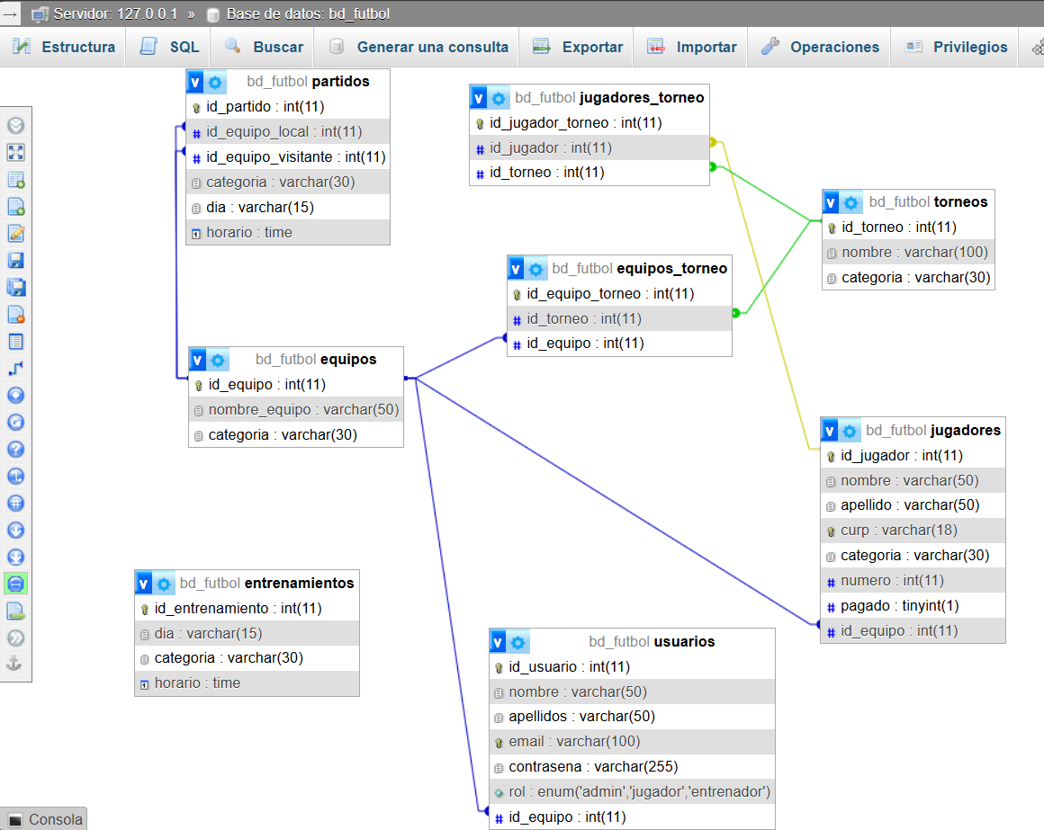
La imagen muestra el diseño estructural de una base de datos llamada bd_futbol, orientada a la gestión integral de información relacionada con el fútbol. El esquema está compuesto por ocho tablas principales que se interrelacionan para organizar datos sobre partidos, equipos, jugadores, entrenamientos, torneos y usuarios.
En el centro del modelo se encuentran las tablas equipos y jugadores, que forman el núcleo de la estructura. La tabla equipos almacena información básica como el nombre del equipo y su categoría, mientras que la tabla jugadores contiene datos personales y deportivos de cada jugador, incluyendo nombre, apellido, CURP, número de camiseta, estado de pago y el equipo al que pertenece.
La tabla partidos registra los encuentros entre equipos, especificando el equipo local y visitante, la categoría del partido, el día y el horario. Por otro lado, la tabla entrenamientos permite organizar las sesiones de práctica según la categoría, el día y el horario asignado.
El sistema también contempla la gestión de torneos mediante las tablas torneos, jugadores_torneo y equipos_torneo, que vinculan jugadores y equipos con los torneos en los que participan. Esto permite llevar un control detallado de la participación en competencias específicas.
Finalmente, la tabla usuarios administra los accesos al sistema, diferenciando entre administradores, jugadores y entrenadores. Cada usuario está asociado a un equipo, y se registran sus datos personales, correo electrónico y contraseña.

Explicación del código

ConexionBD.py
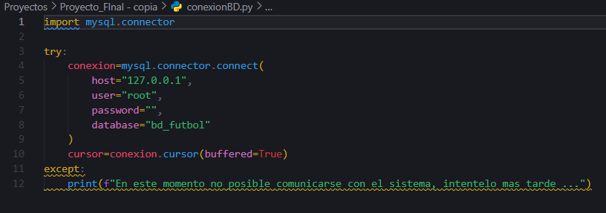
Ilustración 1 Bloque de conexión de base de datos
Este código permite establecer una conexión entre el sistema y la base de datos MySQL llamada bd_futbol. Su función principal es permitir que el software pueda guardar, consultar y actualizar información en tiempo real, lo cual es esencial para el funcionamiento dinámico de cualquier aplicación.
Utiliza el módulo mysql.connector para conectarse al servidor local (127.0.0.1) con el usuario root. Si la conexión es exitosa, se crea un cursor para ejecutar consultas SQL. En caso de error (por ejemplo, si el servidor no responde o hay un problema de credenciales), se muestra un mensaje al usuario indicando que no es posible comunicarse con el sistema en ese momento.

Main.py
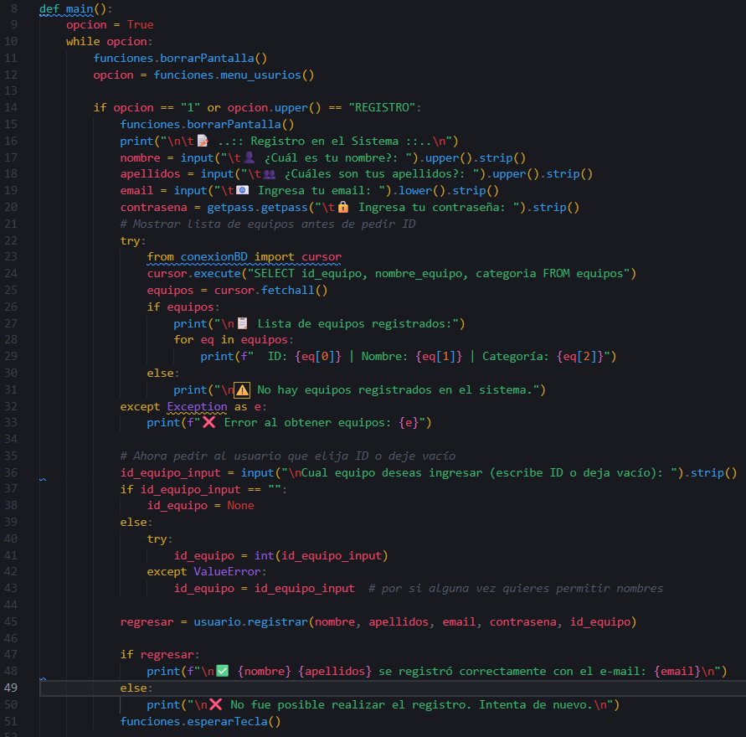
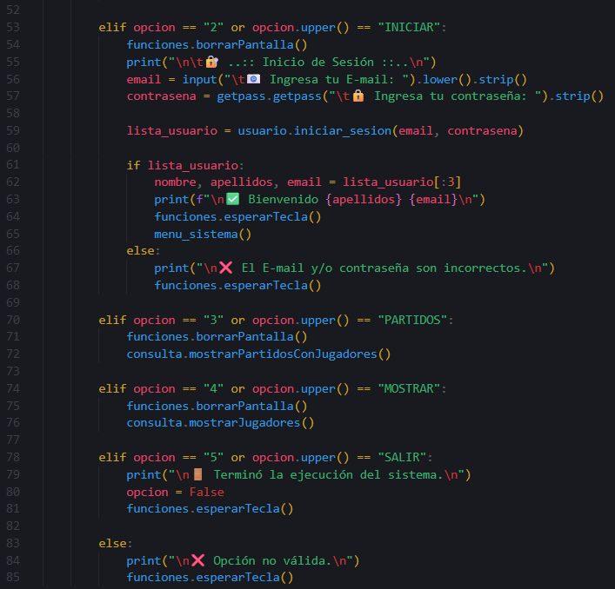
Ilustración 2 Bloque de menú de registro
En esta imagen se muestra el bloque de código del menú principal del sistema. Aquí se utiliza un ciclo while para mantener activo el menú hasta que el usuario decida salir, y una estructura match para ejecutar las acciones correspondientes según la opción elegida. También incluye validaciones para detectar opciones inválidas y mostrar mensajes de error al usuario.

Registros/registro.py
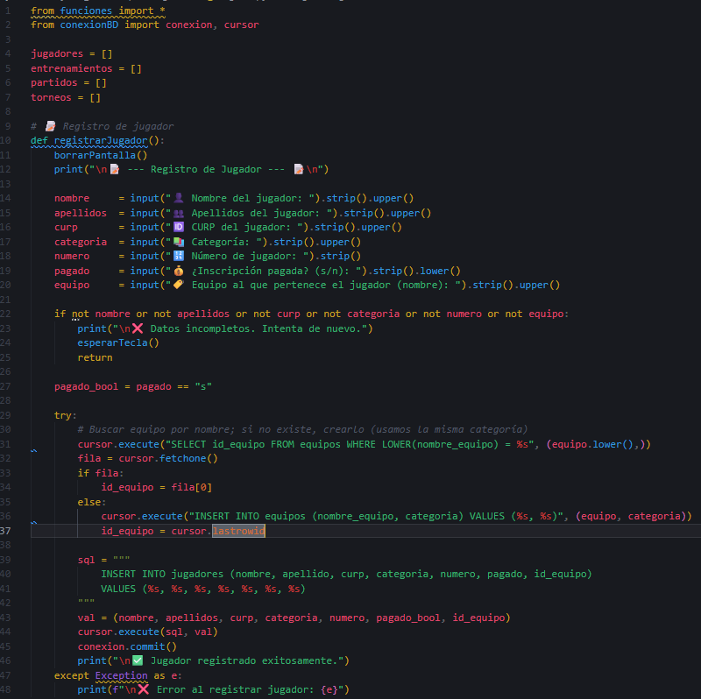
Ilustración 3 Bloque de estructuras de almacenamiento de registro
En la imagen número 3 se muestran las listas globales utilizadas para almacenar temporalmente la información de jugadores, entrenamientos, partidos y torneos. Estas estructuras de datos permiten guardar y manipular los registros en memoria antes de enviarlos o actualizarlos en la base de datos MySQL.

Ilustración 4 Bloque de menú de registro
En la imagen numero 4 se presenta la función registrarJugador(), encargada de registrar nuevos jugadores en el sistema. Solicita al usuario datos como nombre, categoría, número y estado de pago. Además, valida que no haya campos vacíos antes de almacenar la información.

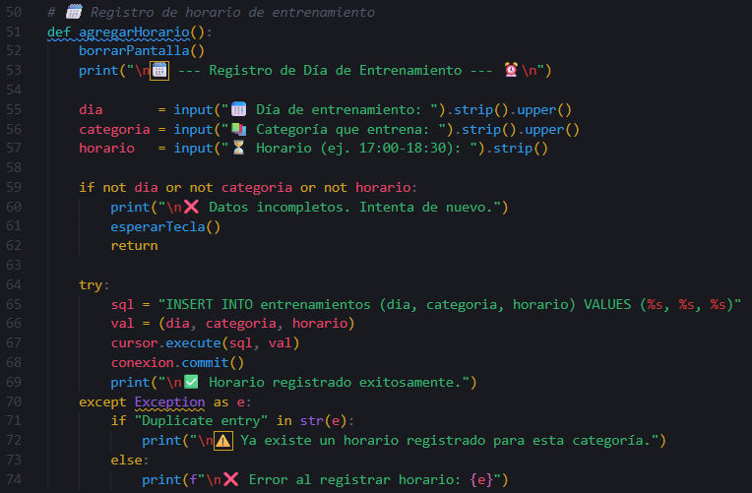
Ilustración 5 Bloque de agregar horario
En esta imagen se presenta la función que registra nuevos entrenamientos en el sistema. Solicita al usuario la categoría, el día y el horario, validando que los campos no estén vacíos antes de almacenarlos.

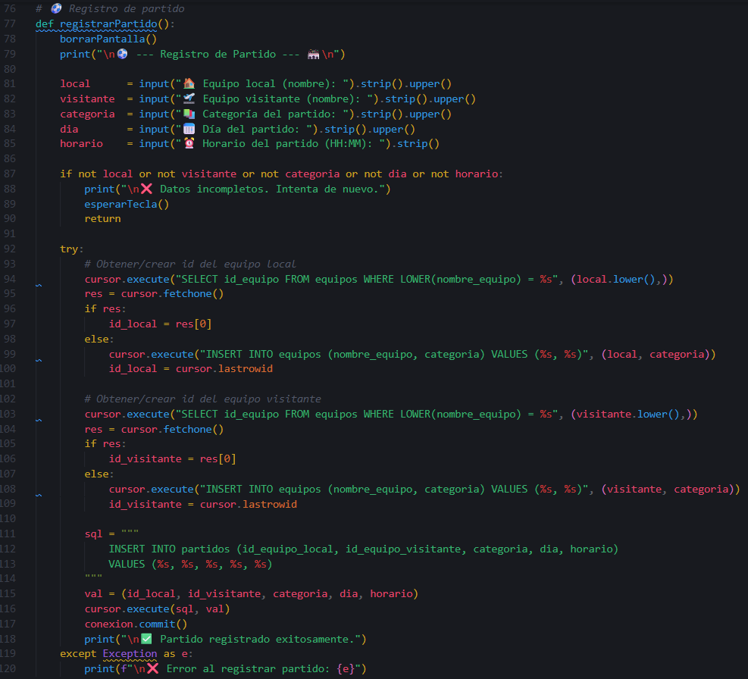
Ilustración 6 Bloque de agregar archivo
En esta imagen se muestra la función utilizada para registrar partidos. Pide los datos de equipos, categoría, fecha y hora, y almacena la información en la estructura correspondiente.

Consultas/consulta.py
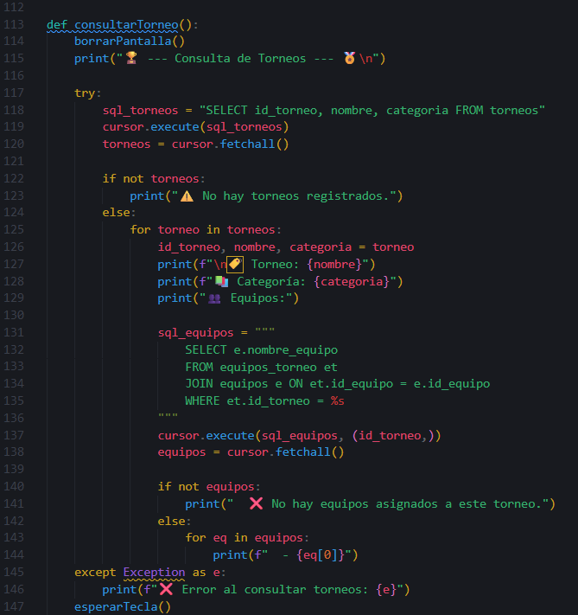
Ilustración 7 Bloque de menú de consulta
En esta imagen se muestra la función consultarTorneo(), que permite visualizar los torneos registrados en el sistema. Muestra el nombre del torneo, su categoría y los equipos participantes, o notifica si no hay torneos disponibles.

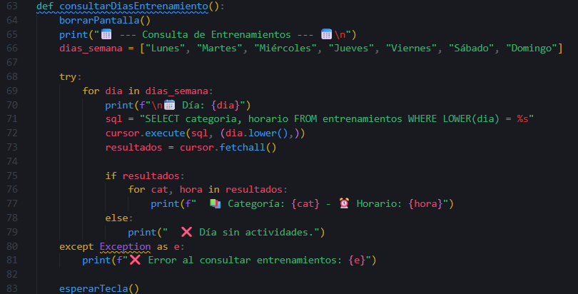
Ilustración 8 Bloque de consultar días de entrenamiento
En esta imagen se presenta el bloque de código que lista los entrenamientos programados por día. Muestra la categoría y el horario asignado o indica si no hay actividades registradas para un día específico.

Modificaciones/modificaciones.py
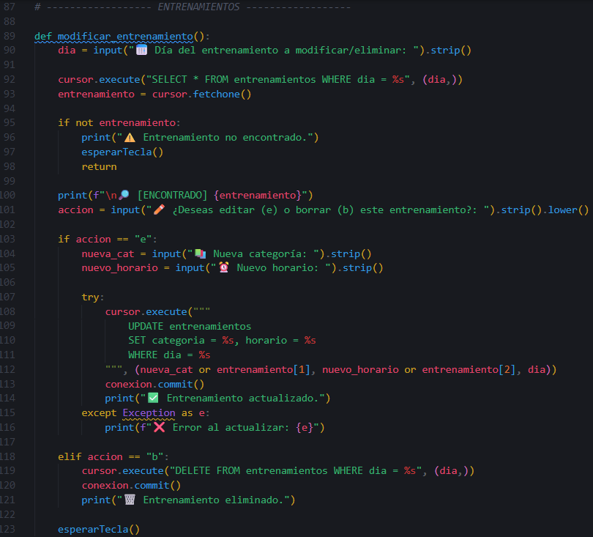
Ilustración 9 Modulo de funciones de modificaciones
En esta imagen se presenta la función modificar_entrenamiento(), que permite buscar un entrenamiento por día y modificar su categoría u horario, o eliminarlo completamente si ya no es necesario.

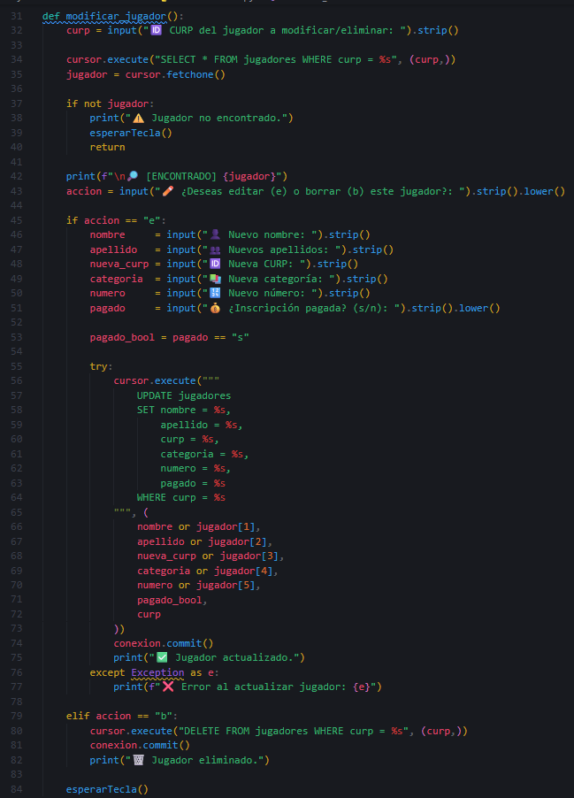
Ilustración 10 Bloque de Modificar un jugador
En esta imagen se muestra la función modificar_jugador(), cuyo objetivo es actualizar o eliminar la información de un jugador previamente registrado en el sistema. Primero, el programa verifica si existen registros de jugadores; en caso contrario, informa al usuario que no hay datos disponibles para modificar. Si hay registros, solicita el nombre del jugador y lo busca en la lista, mostrando sus datos actuales. Si se encuentra, se ofrece la opción de editar cada campo o eliminar el registro por completo. La edición permite mantener valores originales dejando el campo vacío. La eliminación borra de forma permanente el registro de la lista. El bloque incluye validaciones y mensajes de confirmación para evitar modificaciones o eliminaciones accidentales. Esta función es clave para mantener la integridad y exactitud de los datos del sistema.

Capturas de ejecución en consola

main.py
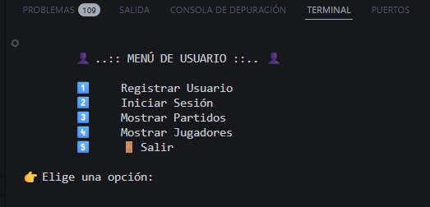
Ilustración 11 Menú de principal de Usuarios
En esta imagen se muestra la pantalla inicial del sistema deportivo. Se despliegan las opciones principales numeradas para que el usuario pueda seleccionar: ingresar al menú de registro, acceder al menú de consultas o salir del programa. Este menú es el punto de partida de la aplicación y está diseñado para ser claro y fácil de usar. El sistema espera que el usuario ingrese un número correspondiente a la opción deseada y, en caso de que se ingrese una opción inválida, se muestra un mensaje de error para guiar al usuario a volver a intentarlo.

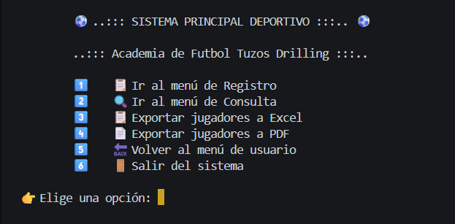
Ilustración 12 Manu Principal del sistema deportivo
La imagen muestra la interfaz principal del sistema deportivo de la Academia de Futbol Tuzos Drilling. Está decorada con emojis de balones de fútbol y presenta seis opciones numeradas: registrar jugadores, consultar datos, exportar a Excel, exportar a PDF, volver al menú de usuario y salir del sistema. Al final, aparece el mensaje “Elige una opción:” con un cursor parpadeante, esperando la entrada del usuario.
Este programa funciona como una interfaz de consola diseñada para gestionar eficientemente la información de los jugadores de la academia. A través del menú interactivo, el usuario puede realizar las siguientes acciones:
- Registrar jugadores: Ingresar nuevos datos como nombre, edad, posición y otros atributos relevantes.
- Consultar jugadores: Visualizar la lista de jugadores registrados, facilitando la revisión y seguimiento.
- Exportar a Excel: Generar un archivo .xlsx con toda la información, útil para reportes administrativos o análisis externo.
- Exportar a PDF: Crear un documento PDF con los datos registrados, ideal para impresión o presentaciones formales.
- Volver al menú de usuario: Regresar a una interfaz anterior con opciones generales del sistema.
- Salir del sistema: Finalizar la ejecución del programa de manera segura.
El sistema está diseñado para ser intuitivo y funcional, guiando al usuario mediante opciones numéricas y ofreciendo una experiencia clara y ordenada.

Registros/registro.py
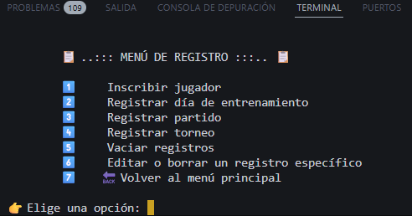
Ilustración 13 Menú de registro
En esta imagen se presenta el menú de registro, el cual es parte fundamental del sistema. Aquí, el usuario puede inscribir nuevos jugadores con sus datos correspondientes, programar entrenamientos, registrar partidos y crear torneos. También incluye las opciones para vaciar registros existentes o acceder a la función de modificación y borrado. Este menú facilita la captura inicial de datos dentro del sistema y garantiza que la información esté organizada desde el inicio.

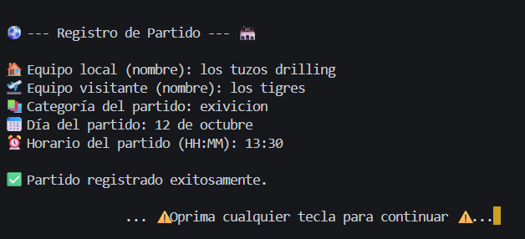
Ilustración 15 Menú Registro de Partido
En la imagen se muestra el módulo de Registro de Partido, el cual permite registrar y confirmar los datos correspondientes a un encuentro deportivo. Al ejecutarse, el sistema solicita al usuario ingresar el nombre del equipo local, el nombre del equipo visitante, la categoría del partido, el día en que se llevará a cabo, y el horario programado.
Una vez capturada toda la información, el sistema realiza una validación para asegurar que los datos estén completos y correctamente estructurados. Si el registro es exitoso, se muestra en pantalla un mensaje de confirmación: Partido registrado exitosamente. Este proceso garantiza que cada encuentro quede documentado de forma clara, facilitando la planificación de partidos y la gestión de calendarios deportivos.
Finalmente, se presenta una advertencia visual: Oprima cualquier tecla para continuar, indicando que el sistema está listo para avanzar al siguiente paso o retornar al menú principal. Este módulo es fundamental para mantener el control interno de los partidos programados y asegurar una organización eficiente entre equipos y categorías.

Registro.py
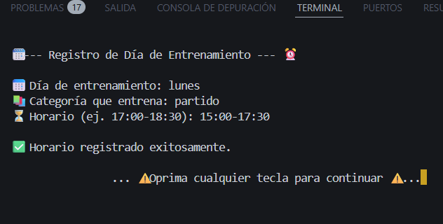
Ilustración 16 Menú de Registro de Entrenamiento
En la imagen se muestra el módulo de Registro de Días de Entrenamiento del sistema deportivo de la Academia de Futbol Tuzos Drilling permite registrar y confirmar los días asignados a cada categoría de entrenamiento. Al ejecutarse, el sistema solicita al usuario ingresar el día, la categoría correspondiente y el horario de entrenamiento. Una vez capturados los datos, se realiza una validación para evitar conflictos con horarios previamente registrados. Si la información es válida, el sistema muestra en pantalla los datos ingresados —por ejemplo: Día: lunes, Categoría: partido, Horario: 15:00–17:30— junto con el mensaje de confirmación: Horario registrado exitosamente.
Este proceso asegura que cada sesión de entrenamiento quede registrada de forma clara y estructurada, facilitando la planificación semanal y la gestión de espacios. Finalmente, se presenta una advertencia visual: Oprima cualquier tecla para continuar, indicando que el sistema está listo para avanzar al siguiente paso o retornar al menú principal. Este módulo es esencial para mantener la organización interna de la academia y evitar solapamientos entre categorías.

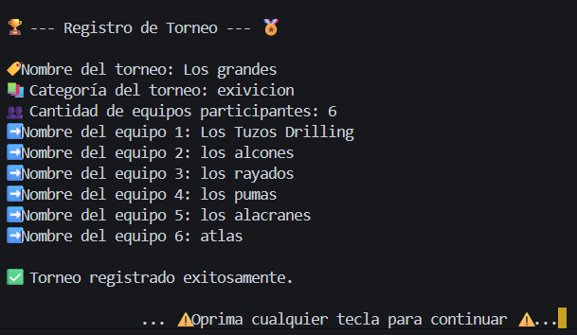
Ilustración 17 Menú de Registro de Torneo
En la imagen se muestra el módulo de Registro de Torneo, el cual permite registrar y confirmar la información correspondiente a un nuevo torneo. Al ejecutarse, el sistema solicita al usuario ingresar el nombre del torneo, la categoría en la que se desarrollará, la cantidad de equipos participantes, y posteriormente el nombre de cada equipo de forma individual.
Una vez capturados todos los datos, el sistema realiza una validación para asegurar que la información esté completa y estructurada correctamente. Si el registro es exitoso, se muestra en pantalla un mensaje de confirmación: Torneo registrado exitosamente. Este proceso garantiza que cada torneo quede documentado de forma clara, facilitando la organización de eventos deportivos y la planificación de calendarios competitivos.
Finalmente, se presenta una advertencia visual: Oprima cualquier tecla para continuar, indicando que el sistema está listo para avanzar al siguiente paso o retornar al menú principal. Este módulo es esencial para mantener el control interno de los torneos y asegurar una gestión eficiente de los equipos participantes.

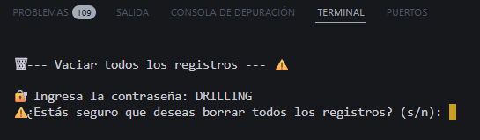
Ilustración 18 Menú de vaciar registro
En esta imagen se muestra el proceso de vaciado total de registros del sistema. Para proteger la integridad de la información, esta opción solicita al usuario una contraseña específica y, además, una confirmación manual antes de proceder. De esta manera se previenen eliminaciones accidentales y se asegura que solo personal autorizado pueda ejecutar esta acción crítica. Una vez confirmada, todas las listas del sistema se vacían y el usuario recibe un mensaje indicando que la operación se ha c

Consultas/consulta.py
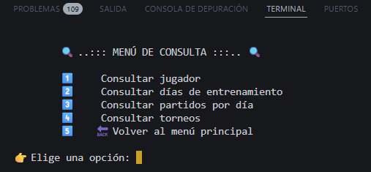
Ilustración 19 Menú de consultas
En esta imagen se muestra el menú de consultas, el cual permite acceder rápidamente a la información almacenada en el sistema. Las opciones están organizadas para que el usuario pueda consultar los registros de jugadores, revisar la programación de entrenamientos, verificar los partidos programados por día y obtener la información de torneos registrados. Esta sección es clave para la toma de decisiones rápidas, ya que brinda una vista clara y ordenada de los datos existentes.

Modificaciones/modificaciones.py
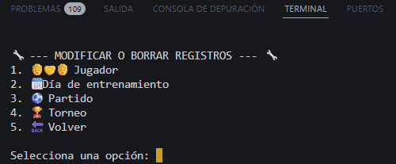
Ilustración 20 Menú de modificar registros
En esta imagen se presenta el menú principal para modificar o eliminar registros. El usuario puede elegir qué tipo de información desea actualizar: jugadores, entrenamientos, partidos o torneos. Cada opción lo lleva a un subproceso donde se muestran los datos existentes y se solicita la nueva información o la confirmación para eliminar. Este menú es fundamental para mantener los registros actualizados y corregir errores detectados posteriormente a su registro.

Conclusiones
La adaptación del sistema para trabajar de forma directa con una base de datos MySQL representa un avance significativo en la gestión de la información. Esta integración permite que los registros de jugadores, entrenamientos, partidos y torneos se almacenen de manera persistente y segura, evitando la pérdida de datos al cerrar el programa. Además, la conexión con MySQL facilita la escalabilidad del sistema, ya que se pueden realizar consultas y modificaciones de forma más rápida y eficiente que con estructuras en memoria. Este cambio refuerza la importancia de comprender el manejo de conexiones, consultas SQL y la interacción entre Python y bases de datos, lo que habilita el desarrollo de aplicaciones más robustas y profesionales.
Mathey Ortiz Manuel Alejandro
La incorporación de funciones para exportar la información del sistema a formatos como Excel y PDF amplía las posibilidades de uso de la aplicación, permitiendo respaldar y compartir datos de manera sencilla. Esta funcionalidad no solo facilita el acceso a la información fuera del entorno de programación, sino que también mejora la presentación y la portabilidad de los registros para usuarios administrativos o directivos. Implementar este tipo de manejo de archivos fortalece la capacidad del sistema para integrarse en entornos reales, donde la generación de reportes claros y bien estructurados es fundamental para la toma de decisiones y el control organizativo.
Hernández Tavizón Josué Joan

Bibliografía
- MySQL Reference Manual. https://dev.mysql.com/doc/
- Python Docs. https://docs.python.org/3/
- W3Schools SQL Tutorial. https://www.w3schools.com/sql/
- Real Python. https://realpython.com/
- Diagramas E-R. https://www.lucidchart.com/pages/er-diagram
- GeeksforGeeks Python Programming. https://www.geeksforgeeks.org/python-programming-language/

